全国十强培训师、资深实战派AI讲师——李宝运老师版权课程
AI赋能职场：人工智能技术的深度学习与实战应用
——人人听得懂、学得会、记得住、用得上的AI智能工具实战技能课——
10月19日北京 10月26日上海 11月23日上海 （1天精华版） 费用：980元/人
地址：上海市浦东新区陆家嘴松林路357号 上海尊茂大酒店 地铁：2.4.6.9号线 世纪大道站下车
=
【课程背景】
随着人工智能技术的迅猛发展，AI大模型正崭露头角、方兴未艾，成为当下备受瞩目的研究和应用领域。伴随着人工智能技术的广泛普及与商业化步伐的加快，各类AI工具如雨后春笋般涌现，呈现出百花齐放的景象。无论是AI对话、AI绘画、AI短视频，还是AI+PPT、AI+Excel、AI写作、AI文案、AI数字人等领域，都展现出了强大的生命力，彰显出AI技术的无限潜力。
这些AI工具在各行业发挥着举足轻重的作用，不仅大幅提升了工作效率，更激发了前所未有的创新创意。它们以智能化、自动化的方式，助力人们轻松应对复杂繁琐的任务，释放出更多的时间和精力去专注于更具创造性的工作。人工智能技术的快速发展，正在深刻改变着我们的生活方式和工作模式，而这些AI工具的广泛应用，无疑为这一变革注入了强大的动力。
如今，AI技术已经成为各行各业的热门话题，各行业纷纷掀起了学习AI技术的浪潮，越来越多的企业开始注重AI技术的学习和应用。希望通过AI的赋能来提升竞争力，并获得更多发展机遇。
本课程将深入剖析AI技术的核心逻辑，系统讲解AI技术在各行业实际场景下的应用方法。我们将引导大家掌握AI热门实用工具的操作技能，探索AI与岗位的结合点，从而改进工作流程，提升工作效率，实现自动化办公。同时，我们还将帮助企业降低成本、增加效益，大幅提升组织运转效率，为企业的发展和创新注入新的活力。
通过本课程的学习，您将能够深入了解AI技术的魅力与潜力，掌握AI在实际工作中的应用技巧，从而为自己的职业生涯和企业发展打开全新的篇章。

【课程特点】
本课程是一门人人听得懂、学得会、记得住、用得上的AI智能工具实战技能课，也是一门课堂有工具、学习有产出、学后能落地的AI智能办公赋能课。
1.【课程系统化】
课程涵盖AI实用工具的各个领域，包括AI+PPT、AI+Excel、AI写作、AI文案、AI绘画、AI短视频、AI对话、AI数字人等，使学员能够全面了解人工智能技术在不同领域的应用。学习后，学员能够灵活运用这些工具解决实际工作中的问题。
2.【软件国产化】
本课程操作练习以国产AI工具为准，涵盖了诸如：文心一言、讯飞星火、通义千问、混元助手、智普清言、天工、商汤、豆包、360智脑、腾讯智影等工具，课堂提供的这些工具，简单易上手，人人都能用。
3.【内容实战化】
课程实战实用，干货满满，富有深度。通过案例分析和实操演练，培养学员的创新思维和解决问题的能力，帮助学员真正运用所学知识解决现实问题，提升工作效率。
4.【成果可视化】
课堂中设有作业和项目任务，学员可获得及时的指导和反馈，这种实践性教学模式有助于学员在具体工作中应用所学知识，深化对知识的理解和应用能力。这样的学习方式真正实现了“学习有产出、学后能落地”，使学员能够将所学知识有效地运用到实际工作中。
【学员对象】
本课程适合各行业职场人士，包括决策者、管理者、初学者和AI从业者，希望通过学习AI技术来优化工作流程、提高工作效率和质量的广大职场人士。
1.高层决策者：了解人工智能技术，助力战略制定，推动业务决策。
2.中层管理者：运用人工智能技术，提升组织效率，创新工作流程。
3.AI初学人员：实践人工智能技术，提高工作效率，提升产出质量。
4.AI从业人员：深入学习专业知识，扩宽职业路径，助力职业发展。
【学员收益】
1.掌握AI技术的核心应用逻辑，改进工作方法，优化工作流程，实现智慧办公。
2.掌握AI实用工具的操作技能，提升问题解决能力，高效圆满地完成工作任务。
3.掌握AI赋能幻灯片设计制作的方法，提高幻灯片产出效率、品质和演示效果。
4.掌握AI赋能Excel数据分析的方法，提高数据处理的效率和数据分析准确性。
5.掌握AI赋能写作和文案策划的方法，提高公文写作效率和文案的营销转化率。
6.掌握AI赋能绘画和艺术创作的方法，实现绘画和艺术创作的高品质和新突破。
7.掌握AI赋能优质短视频制作的方法，提升短视频剪辑制作的效率和创意表达。
8.掌握AI赋能智能数字人的制作方法，提升客户服务智能化和直播内容数字化。
9.树立AI思维，增强创造力和创新力，提升实际应用能力，轻松驾驭AI技术。
【工具说明】
本课程操作练习以国产AI工具为准：文心一言、讯飞星火、通义千问、混元助手、智普清言、天工、商汤、豆包、360智脑、腾讯智影等等。
本课程内容也适用于国外AI工具：ChatGPT、谷歌Bard、微软NewBing等等。
【课程说明】
1．精华版课程1天（6课时），根据实际情况调整。
2．理念讲授+实例呈现+案例剖析+实用工具+操作示范+学员练习+一对一辅导。
3．课程赠送每位学员：20种免费即用的AI实用工具、本课程配套讲义和资料包。
【课程大纲】
开场热身技巧：使用AI工具1分钟制作PPT+1分钟绘画。

第一章 【AI基础知识篇】初识AI，揭开AI人工智能的神秘面纱
本章目标：走进AI大门，开启全新的奇妙世界！引领您深入探索AI人工智能的精彩世界，了解人工智能在不同领域的应用和前景。我们将深入剖析人工智能在行业应用、商业创新方面的重要性，让您对AI的商业价值、发展机遇有更清晰的认识。同时，我们还将介绍国内AI发展的现状，探讨主要的AI大模型和热门的AI工具，帮助您更全面地了解这一引人注目的领域。通过揭开AI的神秘面纱，我们期待让您对人工智能有更深入的理解和热爱。
1. AI人工智能【基础知识】
1.1基本定义：什么是AI人工智能，它可以做什么？
1.2专业术语：解读专业术语AIGC、Prompt、API
1.3核心思维：Al人工智能的核心价值和核心思维
1.4商业价值：Al人工智能对企业的四个商业价值
1.5行业应用：Al在IT、传媒等各行业的落地案例
1.6产业政策：国家政策解读，洞察Al产业新机会
1.7发展机遇：新商业模式，从“互联网+”到“Al+”
2. 国内主要的【AI大模型及特点】
2.1华为盘古大模型
2.2百度文心大模型
2.3腾讯混元大模型
2.4讯飞星火认知大模型
2.5阿里巴巴通义大模型
2.6昆仑万维天工大模型
2.7字节跳动云雀大模型
3 国内主流的【AI工具/平台及特点】
3.1百度文心一言
3.2腾讯混元助手
3.3昆仑万维天工
3.4讯飞星火
3.5智普清言
3.6通义千问
3.7抖音豆包
3.8商汤日日新
4. AI工具/平台【课堂实操/演练】
4.1文心一言入门实操演练
4.2通义千问入门实操演练
4.3讯飞星火入门实操演练
5. AI工具/平台【课堂产出/成果】
每位学员在老师指导下，现场安装并体验3款常用主流AI工具，学会提问、绘画等基本使用方法，养成善用AI思维，为后续课程做好准备。

第二章 【逻辑与提问篇】万能公式，掌握Al提问的核心逻辑
本章目标：本章教你和AI对话交流的秘诀，学会AI提问的万能公式，树立AI思维，快速提升对话能力，开创职场发展的新天地！带你深入AI领域，轻松学会定义AI角色，完成各类职场任务，提高解决问题的能力，探索无尽的创新可能，满足企业经营管理需求！
1. AI对话提问【应用场景/案例】
各行业的客户服务、人机交互、虚拟助手、教育咨询、文章撰写等场景
2. 国内主流【AI聊天机器人工具/平台】
文心一言、讯飞星火、通义千问、天工、智普清言、腾讯混元助手等
3. AI对话提问【提示词基本写法】
提示词Prompt的基本写法
4. AI对话提问【课堂实操/演练】
4.1 AI提问万能公式：BRTR原则
BRTR原则=说明背景(B)+定义角色(R)+布置任务(T)+提出要求(R)
商业实例演练
4.2 AI提问万能公式：5W1H 提问法
商业实例演练
5. AI对话提问【课堂产出/成果】
每位学员在老师指导下，使用AI对话工具，通过万能提问公式，快速提升对话能力，完成本职工作，解决职场问题，满足企业需求。

第三章 【Al+PPT设计篇】智能排版，高效制作专业美观的PPT
本章目标：本章教你如何借助AI工具快速生成PPT大纲及内容，并自动生成PPT汇报材料。通过使用这些工具，PPT内容一键排版、页面自动美化，您只需花费短短1分钟的时间，就能轻松生成精美的幻灯片，极大地节省了PPT制作的时间成本。借助AI工具智能排版，可以设计出更具吸引力和专业性的演示文稿，从而提升展示效果。您无需在排版和设计方面花费过多的精力，可以更专注于内容创作和表达，从而提高演示效果和沟通效率，为您的职场生涯增添精彩！
1. AI生成PPT【应用场景/案例】
各行业的内部汇报、工作总结、商务演示、方案提案、峰会路演、教学等场景
2. 国内免费【AI+PPT生成工具/平台】
金山WPS AI、讯飞智文等5款PPT生成工具
3. AI生成PPT【主要功能/流程】
3.1 输入主题或上传文档
3.2 生成PPT大纲和内容
3.3 自动搜索图片和配图
3.4 选择模板，生成PPT
3.5 智能美化，调整排版
4. AI生成PPT【课堂实操/演练】
4.1巧用WPS AI生成PPT报告
4.2巧用讯飞智文生成PPT报告
5 AI生成PPT【课堂产出/成果】
每位学员在老师指导下，掌握AI生成PPT工具，快速生成自己的PPT大纲和PPT作品

第四章 【Al+Excel数据分析篇】精准高效，人人都是数据分析师
本章目标：教你使用AI工具，更快更准确地进行数据清洗和整理，完成复杂的Excel操作，从而提高10倍工作效率，节省大量时间和精力。通过AI工具，发现数据之间的潜在关联和趋势，提升数据分析的深度和广度。同时，AI工具可自动化生成图表和报告，使数据分析结果更直观易懂。总之，借助AI辅助Excel数据分析，可以快速做出决策，提高工作效率和准确性，让你在职场中脱颖而出！
1. AI+Excel数据分析【应用场景/案例】
各行业的数据处理、数据分析、数据呈现、制作可视化报表等场景
2. 国内免费【AI+Excel数据分析工具/平台】
金山WPS AI、酷表、镝数图表、天工AI智能助手等5款数据分析工具
3. AI+Excel数据分析【主要功能/流程】
3.1数据轻松收集：从文章中提取数据，获取多源数据
3.2数据智能处理：快速进行数据整理、多表数据合并
3.3巧写函数代码：AI助力公式函数，简单快捷又准确
3.4数据快速分析：多维数据透视分析，形成分析文章
3.5数据自动展示：AI自动生成图表、可视化分析报表
4. AI+Excel数据分析【课堂实操/演练】
4.1巧用金山WPS AI写函数公式
4.2巧用镝数图表生成可视化图表
5. AI+Excel数据分析【课堂产出/成果】
每位学员在老师指导下，掌握AI+Excel数据分析工具，快速生成自己的Excel（WPS）数据分析报表。

第五章 【AI职场写作篇】妙笔生花，AI助力公文写作与职场汇报
本章目标：全面讲解利用AI辅助公文写作，一键自动生成职场公文。手把手带领学员，通过各公文类别、多场景写作练习，掌握专业强大的AI写作工具。AI不仅能起草公文、校对和润色文章，而且能让公文处理零差错，从而提文写作效率，提升写作质量，让写作更得心应手，让职场汇报轻松自如，让你成为最炙手可热的职场精英！
1. AI职场写作【应用场景/案例】
各行业的公文写作、材料撰写、职场报告、新闻通稿等场景
2. AI职场写作【生成工具/平台】
新华妙笔、讯飞写作等5款免费职场写作生成工具
3. AI职场写作【主要功能/流程】
3.1资料整理：搜集资料、内容总结、提炼重点
3.2内容撰写：撰写标题、撰写大纲、内容扩写
4. AI职场写作【课堂实操/演练】
4.1巧用AI写领导讲话稿
4.2巧用AI写计划总结
4.3巧用AI写请示报告
5. AI职场写作【课堂产出/成果】
每位学员在老师指导下，掌握AI公文写作工具，搜集资料、提炼重点、撰写内容，创作生成自己的职场汇报材料。

第六章 【AI文案策划篇】文思泉涌，一键自动生成爆款文案
本章目标：文案没灵感，让AI来帮你提供丰富的创意和灵感。本章手把手教你使用AI辅助文案策划，一键自动生成爆款文案内容。通过AI辅助文案策划，不仅提升文案质量，内容更加吸引人，而且提高工作效率，节省策划的时间和精力，让你成为职场的佼佼者，开启文案策划的新纪元！
1. AI文案策划【应用场景/案例】
各行业的市场调研、产品策划、广告营销、品牌建设、活动方案等场景
2. AI文案策划【生成工具/平台】
百度文心一言、腾讯智能创作助手Effidit等5款AI文案工具
3. AI文案策划【主要功能/流程】
3.1生成大纲：自动生成文字大纲和PPT大纲
3.2自动续写：输入关键词即获得高质量内容
3.3提供灵感：提供新颖视角，激发创作灵感
3.4一键润色：提升文章品质，独具表达魅力
3.5智能校对：自动审核纠错，确保内容准确
4. AI文案策划【课堂实操/演练】
4.1巧用AI写市场调研
4.3巧用AI写广告策划
4.4巧用AI写营销活动方案
5. AI文案策划【课堂产出/成果】
每位学员在老师指导下，掌握AI文案策划工具，适应各类写作场景，创作生成自己的文案策划作品。

第七章 【AI绘画与设计篇】神笔马良，人人都能成为画家和设计师
本章目标：全面讲解AI文生图、图生图的方法。没有绘画基础，也能绘制出大师级美术作品；没有设计功底，也能创作出高端设计作品。让你掌握多种风格的绘画技巧，轻松搞定商业用图需求；让你快速成为一名优秀的美工，即使不擅长PS也能设计出一流的海报！利用AI技术的智能辅助，让您在艺术创作和设计领域取得更大的突破，达到新的境界！
1. AI绘画【应用场景/案例】
各行业的产品设计、广告设计、建筑设计，美术创作、网文配图、电商、影视等场景
2. 国内免费【AI绘画工具/平台】
文心一格、通义万相、讯飞星火、抖音豆、商汤秒画包等6款免费AI绘画工具
3. AI绘画【主要功能/流程】
3.1（文生图）提示词优化
3.2（图生图）参考图选择
3.3模型选择、风格选择
3.4种子、步数参数设置
3.5生成数量、分辨率设置
4. AI绘画【课堂实操/演练】
4.1 AI文生图工具实操演练
4.2 AI图生图工具实操演练
5. AI【免费修图工具实操/演练】
5.1巧用AI工具智能抠图
5.2巧用AI工具去除图片水印
5.3巧用AI工具模糊图变超清
6. AI绘画【课堂产出/成果】
每位学员在老师指导下，掌握AI文生图、图生图绘画工具，了解修图和设计工具，制作生成自己的绘画和设计作品。

第八章 【AI生成视频篇】流量密码，一键成片打造优质短视频
本章目标：全面讲解文字生成视频和图片生成视频的方法，帮助您快速实现从文案到视频的自动制作。我们将教您如何利用AI智能配音技术，通过一键输入文本即可自动生成配音（包括全网热门发音人），一键添加字幕，制作出爆款短视频。利用AI技术将帮助您轻松提升视频制作效率，实现更高水平的创意表达和营销推广，开启视频创作的全新时代！
1. AI短视频【应用场景/案例】
各行业的营销、广告，电商、影视、教育、社交等场景
2. 国内免费AI短视频【生成工具/平台】
商汤如影、百度度加创作工具、一帧秒创等6款AI视频生成工具
3. AI短视频【课堂实操/演练】
3.1海量素材：无需担心素材版权，轻松获取资源
3.2智能抠像：人物、产品一键智能抠图、换背景
3.3智能配音：全网热门的媲美真人发声的AI配音
3.4智能字幕：一键智能识别字幕，加字幕更简单
3.5图文成片：只需1分钟，图文快速生成短视频
3.6创意组合：技巧与创意组合，视频更具吸引力
4. AI短视频【课堂产出/成果】
每位学员在老师指导下，掌握文生视频、图生视频工具与视频剪辑工具，利用海量优质免版权素材，制作生成自己的AI短视频作品。

第九章 【Al生成数字人篇】超越导演，虚拟主播搞定视频内容播报
本章目标：全面讲解什么是数字人？如何应用AI工具生成鲜活逼真的全场景数字人？让你快速上手，学会使用虚拟数字人做视频、做直播，代替真人出镜，实现直播内容的数字化、智能化升级，在创意表达和内容生产领域获得更广阔的应用空间！
1. AI数字人【应用场景/案例】
各行业的客户服务、虚拟展览、零售领域，在线教育、旅游、金融、医疗、电商等场景
2. AI数字人【生成工具/平台】
腾讯智影、商汤如影等5款AI数字人生成工具
3. AI数字人【课堂实操/演练】
3.1素材整理：去除图片水印、视频字幕
3.2文案准备：智能生成文案，文案扩写
3.3视频剪辑：剪辑、横屏竖屏智能转比例
3.4合成视频：预置形象、添加字幕、文本配音、生成视频、打造AI数字人播报
4. AI数字人【课堂产出/成果】
每位学员在老师指导下，掌握数字人生成工具，利用海量优质免版权素材，生成自己的数字人播报作品。
——【整体答疑，总结提高】——

【主讲老师】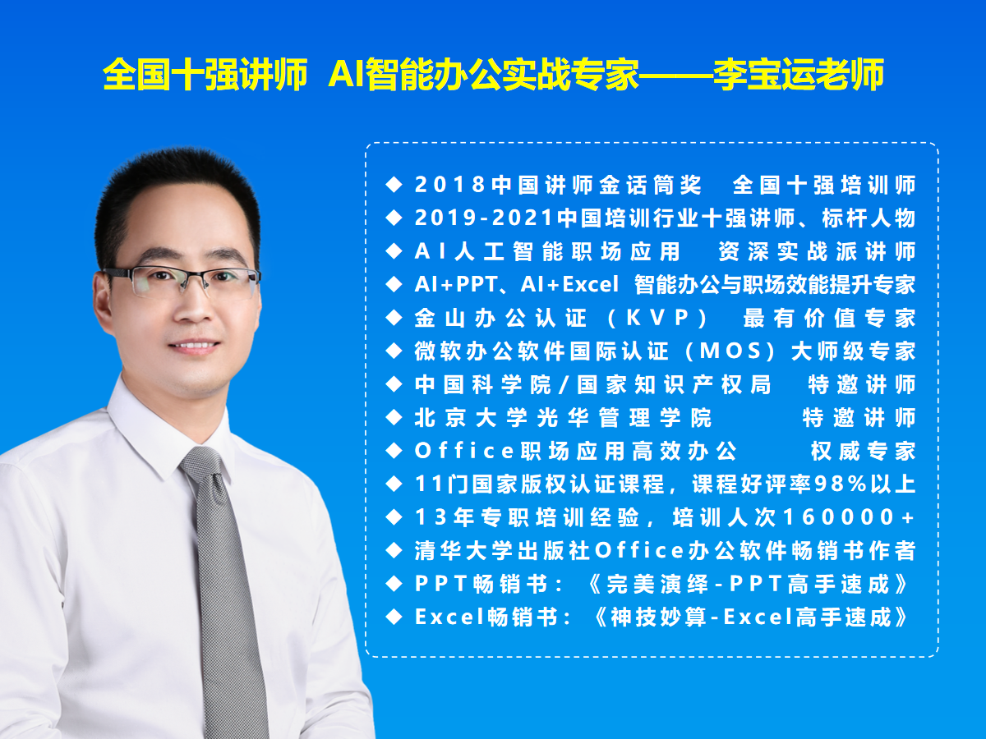
本课程是由国家版权局权威认证的【版权课程】，是由AI人工智能实战派讲师、全国十强培训师李宝运，结合国产AI行业的快速发展和终端单位的办公需求编写的AI智能办公精品课程。
李宝运老师是AI人工智能职场应用资深实战派讲师、AI+Office智能办公与职场效能提升实战专家、2018中国讲师金话筒奖全国十强培训师、2019-2021年度培训行业标杆人物、2020-2021年度中国十强讲师、中国科学院人才中心特邀讲师、北京大学光华管理学院特邀讲师、金山办公KVP最有价值专家、微软办公软件国际认证MOS大师级专家、Office高效办公权威专家。
李宝运老师拥有11门国家版权局权威认证的版权课程，其中有4门AI版权课程。李宝运老师具有13年专职培训经验，课程好评率常年在98%以上。

联系方式：中企联企业培训网
咨询电话：010-62885261
联 系 人：潘洪利 13051501222
电子邮箱：phL568@163.com
网 址：www.zqLpx.com

报名回执

单位名称
发票抬头
公司地址
联系人 |  | 电话 |  |  | 手机
职务 |  | 传真 |  |  | E-mail
参会人数： 人 |  | 参会费用： 元 |  |  | 付款方式：□课前转帐 □现金
酒店预订委托 |  | □是 标双 间 标单 间
参加  学员  名单 | 姓名 | 职务 |  | 手 机 | E-mail

